科研系统入账常见问题及解决办法
问题一、提示当前合同未返还（见下图）
解决办法：
请在个人中心，项目立项列表或历史项目立项列表最右边 文档+ 处上传文档，并注意文件类型是
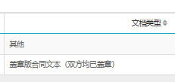
社科类项目还需上传签字盖章的《意识形态审核备案表》
然后联系相应项目类型管理员审核通过。
纵向文科项目管理员王浩宇老师 电话：3683157
纵向理科项目管理员姜亚莉老师 电话：3683150
横向项目管理员刘坤厘老师 电话：3683342

问题二、预算问题—没有登记预算（见下图）
解决办法：请联系相应项目类型管理员补充预算、
问题三、预算问题—入账未根据预算拆分额度
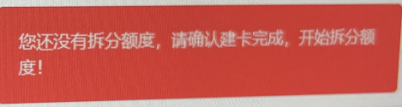
解决办法;
有预算的项目，在入账办理中需根据登记的预算拆分本次入账的各项科目额度。
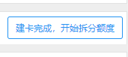

问题四、预算其他问题（如下图）
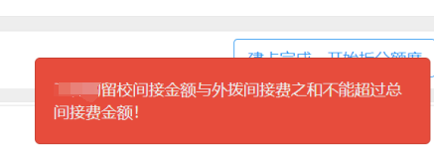
解决办法：1、检查入账预算拆分数据是否和项目登记的预算是否存在矛盾的地方，
- 检查项目信息中是否有空着没填的内容。如下面这样，即使没有数据，也要填0，不能空着。如果发现确实有漏填的内容，请联系相应项目类型管理员补充填写有关信息。
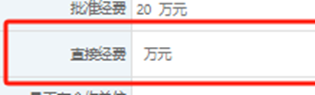
问题五、其他项目信息漏填的情况
解决办法：请联系相应项目类型管理员补充填写项目信息。
问题六、入账时系统出问题 如下面截图
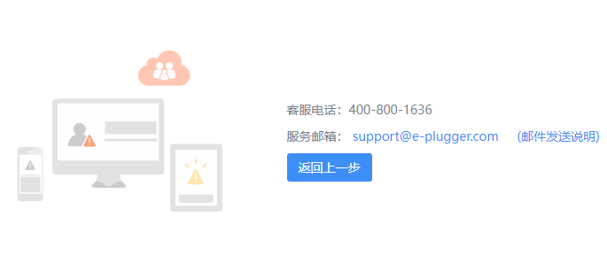解决办法：请联系经费管理员温小容老师3683553

